
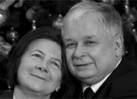
Pragniemy wyrazić głęboki ból i wielki smutek z powodu tragicznie przerwanego życia Pana Prezydenta RP, prof. Lecha Kaczyńskiego,
Jego Małżonki Marii oraz wielu zacnych Synów i Córek naszej Ojczyzny. Chcemy tą drogą złożyć hołd i wyrazić szacunek dla Osoby Pana Prezydenta, Człowieka, Patrioty, dla Jego pracy na rzecz wolnej i niepodległej Polski. Łączymy się w żałobie z Bliskimi Ofiar tej tragicznej katastrofy pod Smoleńskiem, polecając wszystkich Bożemu Miłosierdziu.

